课程实验报告
课程名称 | Python程序设计 | 班级 | 软件213 | 实验日期 | 2023.6.19
姓名 | 白鹏飞 | 学号 | 202111050676 | 实验成绩
实验名称 | 实验1：列表、元组、字典、集合与字符串的定义与使用
实  验  目  的  及  要  求 | 熟悉开发工具的使用方法；  掌握列表、元组、字典、集合的定义与使用方法；  掌握字符串的定义与使用方法；  掌握操作字符串的常用方法；
实  验  环  境 | 操作系统:Win 7或Win 10  语言版本：Python 3.x  开发工具：Jupyter Notebook或PyCharm Community
实  验  内  容 | 1.创建一个列表，完成以下操作和功能：访问列表中的元素；修改列表中的元素；执行切片操作；添加元素；删除元素；排序。  2. 创建一个元组，完成以下操作和功能：访问元组中的元素；试图修改元素并记录报错信息。  3. 创建一个字典，完成以下操作和功能：访问元素；修改元素；添加元素；删除元素。  4. 创建一个集合，完成以下操作和功能：添加元素；删除元素；交集；并集。  5. 创建一个字符串，完成以下操作和功能：切片；拼接；查找子串；替换子串。
算  法  描  述  及  实  验  步  骤 | 解题或设计思路：  按照要求做  算法步骤或流程图：  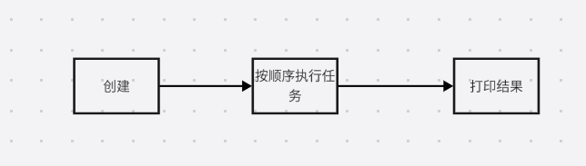
调  试  过  程  及  实  验  结  果 | （详细记录在调试过程中出现的问题及解决方法，记录实验执行的结果，可以截图，注意图片之间要换行、不要超出页边距，运行结果截图中需出现自己的学号、班级、姓名信息）  调试过程：  出现的错误  my_dict[people]='defuns'  ^^^^^^  NameError: name 'people' is not defined  Traceback (most recent call last):  File "d:\Users\fly\myPython0\myPython0\myPython0.py", line 39, in <module>  print(my_str1=my_str[2:]+my_str1)  TypeError: 'my_str1' is an invalid keyword argument for print()  实验结果：  第一二题:  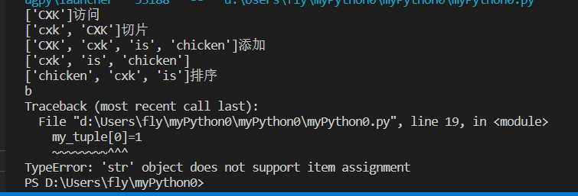  三四五题  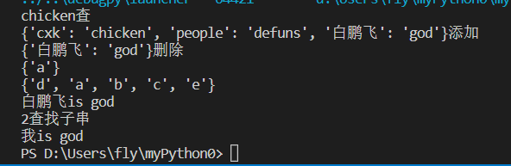
总  结 | 实验结果分析：  列表：  访问列表中的元素：通过索引访问列表中的元素，例如 my_list[0]。  修改列表中的元素：使用赋值操作符 = 修改列表中的元素，例如 my_list[2] = 10。  执行切片操作：使用切片操作符 : 来获取列表的子列表，例如 slice_list = my_list[1:3]。  添加元素：使用 append() 方法在列表末尾添加元素，例如 my_list.append(6)。  删除元素：使用 del 关键字或 remove() 方法删除列表中的元素，例如 del my_list[3] 或 my_list.remove(3)。  排序：使用 sort() 方法对列表进行排序，例如 my_list.sort()。  元组：  访问元组中的元素：通过索引访问元组中的元素，例如 my_tuple[0]。  尝试修改元素并记录报错信息：元组是不可变的，因此无法直接修改元组中的元素，会抛出 TypeError: 'tuple' object does not support item assignment 错误。  字典：  访问元素：使用键来访问字典中的值，例如 my_dict["name"]。  修改元素：通过键来修改字典中的值，例如 my_dict["age"] = 26。  添加元素：通过新增键值对来添加元素，例如 my_dict["country"] = "USA"。  删除元素：使用 del 关键字删除指定键的元素，例如 del my_dict["city"]。  集合：  添加元素：使用 add() 方法向集合中添加元素，例如 my_set.add(6)。  删除元素：使用 remove() 方法删除集合中的元素，例如 my_set.remove(3)。  交集：使用 intersection() 方法获取两个集合的交集，例如 intersection = set1.intersection(set2)。  并集：使用 union() 方法获取两个集合的并集，例如 union = set1.union(set2)。  字符串：  切片：使用切片操作符 : 获取字符串的子串，例如 slice_str = my_str[7:]。  拼接：使用 + 运算符将两个字符串拼接起来，例如 new_str = my_str + " How are you?"。  查找子串：使用 index() 方法查找子串的位置，例如 index = my_str.index("world")。  替换子串：使用 replace() 方法替换指定的子串，例如 replace_str = my_str.replace("world", "everyone")。  实验心得体会：  通过这个实验，我对列表、元组、字典、集合和字符串的定义和使用有了更深入的了解。它们都是常见的数据结构，在实际编程中起到重要的作用。列表是可变的，可以进行增删改查和排序操作。元组是不可变的，可以用于保存不可变的数据。字典是键值对的集合，用于存储和访问具有唯一键的值。集合是唯一值的无序集合，支持集合操作。字符串是由字符组成的序列，具有许多字符串特定的操作。  了解和熟悉这些数据结构对于解决各种编程问题非常重要。它们各自有不同的特点和用途，能够帮助我们更有效地处理和操作数据。这个实验使我对它们的特性和使用方法有了更清晰的认识，并且能够更灵活地运用它们来解决实际问题。  所用python工具、技术、资源的局限性分析及改进意见：  Vscode debug的功能可能不强  尽量写优秀的代码
附  录 | （源代码及其注释，注释中需出现本人班级、学号、姓名）  #白鹏飞202111050676  my_list=['CXK']  my_list1=[]  print(my_list,end="访问\n")  my_list1.append('cxk')  my_list+=my_list1  my_list1=my_list[-1::-1]  print(my_list1,end='切片\n')  my_list.append('is')  my_list.append("chicken")  print(my_list,end='添加\n')  '''删除'''  del(my_list[0])  print(my_list)  my_list.sort(key=None)  print(my_list,end='排序\n')  '''第二题'''  my_tuple=("black son")  print(my_tuple[0])  my_tuple[0]=1  """第三题"""  my_dict={'cxk':"chicken",'people':"black son"}  print(my_dict['cxk'],end='查\n')  my_dict["people"]='defuns'  my_dict.setdefault('白鹏飞','god')  print(my_dict,end="添加\n")  del my_dict["people"]  my_dict.pop("cxk")  print(my_dict,end="删除\n")  """第四题"""  my_set={"a","b","c","d"}  my_set1={"a","c"}  my_set.add("e")  my_set.remove("c")  print(my_set&my_set1)  print(my_set|my_set1)  """第五题"""  my_str="我叫白鹏飞"  my_str1="is god"  my_str1=my_str[2:]+my_str1  #print(my_str1=my_str[2:]+my_str1)错误  print(my_str1)  print(my_str.find("白鹏飞"),end="查找子串\n")#查找子串  my_str=my_str.replace("叫白鹏飞",my_str1[3:])#替换子串  print(my_str)

